
ข่าวสงขลา
สำนักงานประชาสัมพันธ์จังหวัดสงขลา Tel. /Fax: 0-7431-2851, 0-7432-1105

***********************************************************************
มหาดไทยเพิ่มความเข้มข้น กวาดล้างให้สิ้นยาเสพติดในพื้นที่ภาคใต้
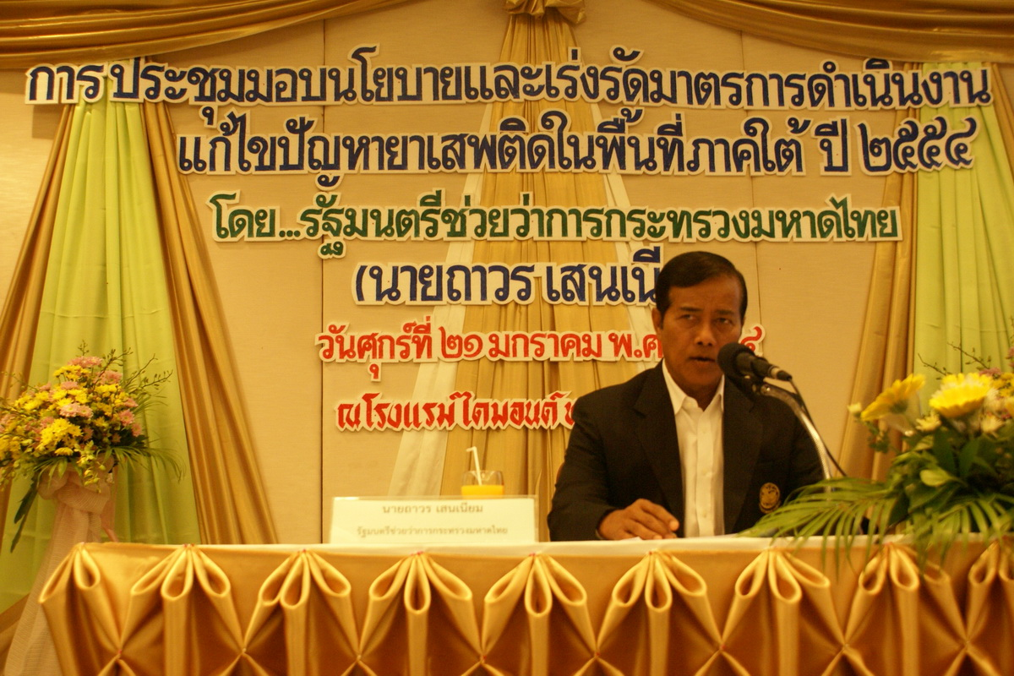
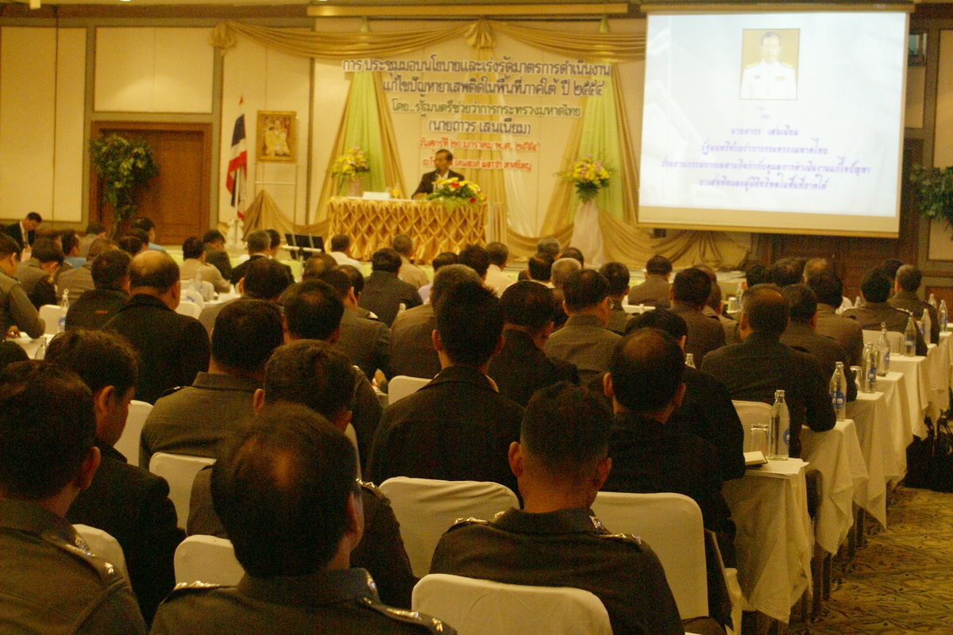
วันนี้ (21 ม.ค. 54) ที่โรงแรมไดมอนด์ พลาซ่า อำเภอหาดใหญ่ จังหวัดสงขลา นายถาวร เสนเนียม รัฐมนตรีช่วยว่าการกระทรวงมหาดไทย เป็นประธาน มอบนโยบายการป้องกันและปราบปรามยาเสพติด ในพื้นที่ 14 จังหวัดภาคใต้ โดยมี นายวิญญู ทองสกุล ผู้ว่าราชการจังหวัดสงขลา กล่าวต้อนรับผู้เข้าร่วมการประชุม ได้แก่ ผู้บริหารระดับสูงกระทรวงมหาดไทย ประธานกรรมการเฉพาะกิจฯ ผู้ว่าราชการจังหวัด ผู้บัญชาการตำภูธรภาค 8 และภาค 9 ปลัดจังหวัด ผู้บังคับการตำรวจภูธรจังหวัด ผู้อำนวยการสำนักงาน ป.ป.ส. ภาค 8 และภาค 9 ผู้บังคับการตำรวจปราบปรามยาเสพติด นายอำเภอ ผู้กำกับสถานีตำรวจภูธรและเจ้าหน้าที่ที่เกี่ยวข้อง จำนวน 470 คน ทั้ง 14 จังหวัดในภาคใต้
นายถาวร เสนเนียม รัฐมนตรีช่วยว่าการกระทรวงมหาดไทย กล่าวว่า คณะรัฐบาลได้กำหนดให้มีปฎิบัติการ “ประเทศไทยเข้มแข็ง ชนะยาเสพติดอย่างยั่งยืนภายใต้ยุทธศาตร์ 5 รั้วป้องกัน ” ระยะที่ 3 ระหว่างเดือนพฤศจิกายน 2553 - กันยายน 2554 และในการประชุมในครั้งนี้ รัฐมนตรีช่วยว่าการกระทรวงมหาดไทย ได้กำชับและเน้นย้ำ ให้ผู้ว่าราชการจังหวัดทุกจังหวัด เพิ่มความเข้มข้นและกวดขัน กำหนดให้ปฎิบัติการเร่งรัดภายใน 3 เดือนนี้ ตั้งแต่เดือนมกราคม - เดือนมีนาคม ทั้งนี้ เพื่อรองรับนโยบายของรัฐบาล กระทรวงมหาดไทย ได้กำหนดให้มีการปฏิบัติการ “มหาดไทย CLEAN & SEAL ทำความดีเพื่อแผ่นดิน กวาดล้างให้สิ้นยาเสพติด ” ในปี 2554 และเพื่อให้การดำเนินงานแก้ไขปัญหายาเสพติดในพื้นที่ภาคใต้เป็นไปอย่างมีประสิทธิภาพ จึงจัดการประชุมมอบนโยบายและเร่งรัดมาตรการดำเนินงานแก้ไขปัญหายาเสพติดในพื้นที่ภาคใต้ขึ้น เพื่อให้ถือปฏิบัติเป็นแนวทางเดียวกัน...
จันจิรา บัวน้อย // ข่าว
21 ม.ค. 54
สำนักงานประชาสัมพันธ์จังหวัดสงขลา

